

Отсчет по лабораторным работам
по дисциплине «Системное программное обеспечение GNU/Linux»

Студент гр. 5130904/40008 Тарасенко Н. Д.
Руководитель доц. Шмаков В. Э.

Оглавление
ЛАБОРАТОРНАЯ РАБОТА № 1 3
ЛАБОРАТОРНАЯ РАБОТА №2 7
ЛАБОРАТОРНАЯ РАБОТА №3 15

ЛАБОРАТОРНАЯ РАБОТА № 1
Базовые команды ОС Linux

Цель работы. Освоение минимального набора базовых команд операционной системы Linux, знакомство с файловой системой, особенностями прав доступа, получение первичных навыков работы под Linux
1. Запустил терминал и выполните серию команд shell, рассмотренных в материалах лекций. Такие, как pwd, ls, cd, mkdir, rm.
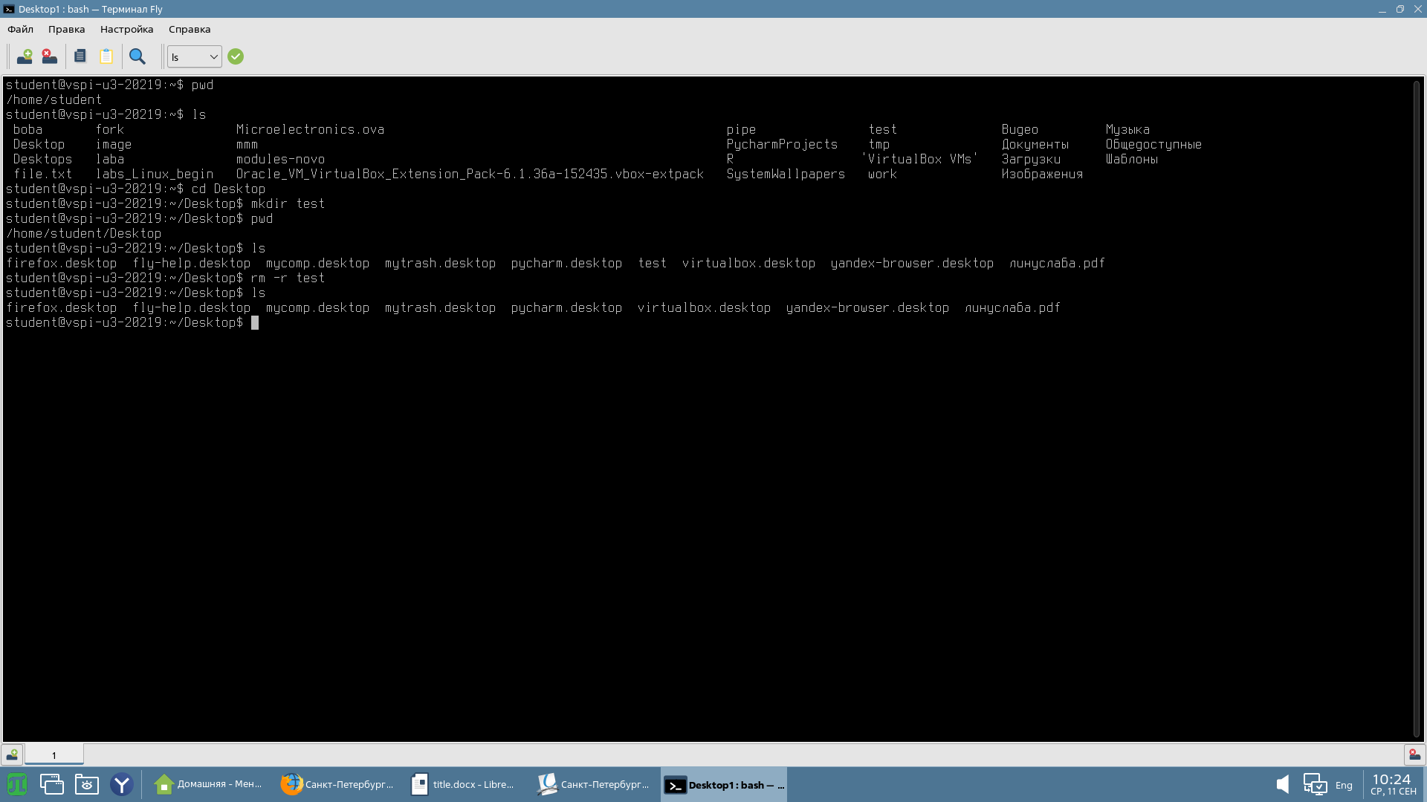
2. pwd — пишет название текущей рабочей директории
ls — выдаёт информацию о файлах
cd [каталог] — изменяет текущею рабочею директорию на [каталог]
mkdir — создаёт каталог, если он ещё не существует
rm -r — удаляет каталоги

3. Создал дерево каталогов глубиной вложения от трех уровней, а в самих каталогах создал текстовые файлы. Применив различные способы создания новых файлов из командной строки.
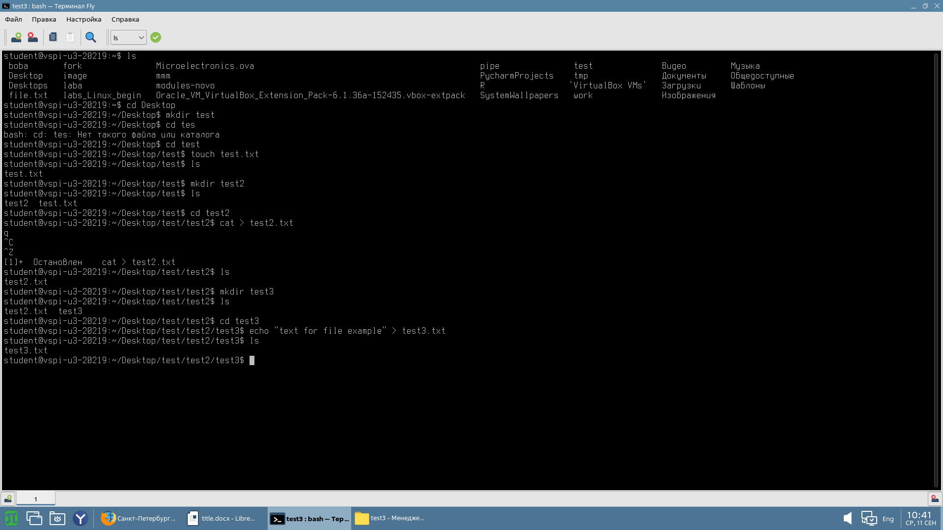
4. Запустил с терминала Midnight Commander вводом команды mc и ознакомился с его основными возможностями.
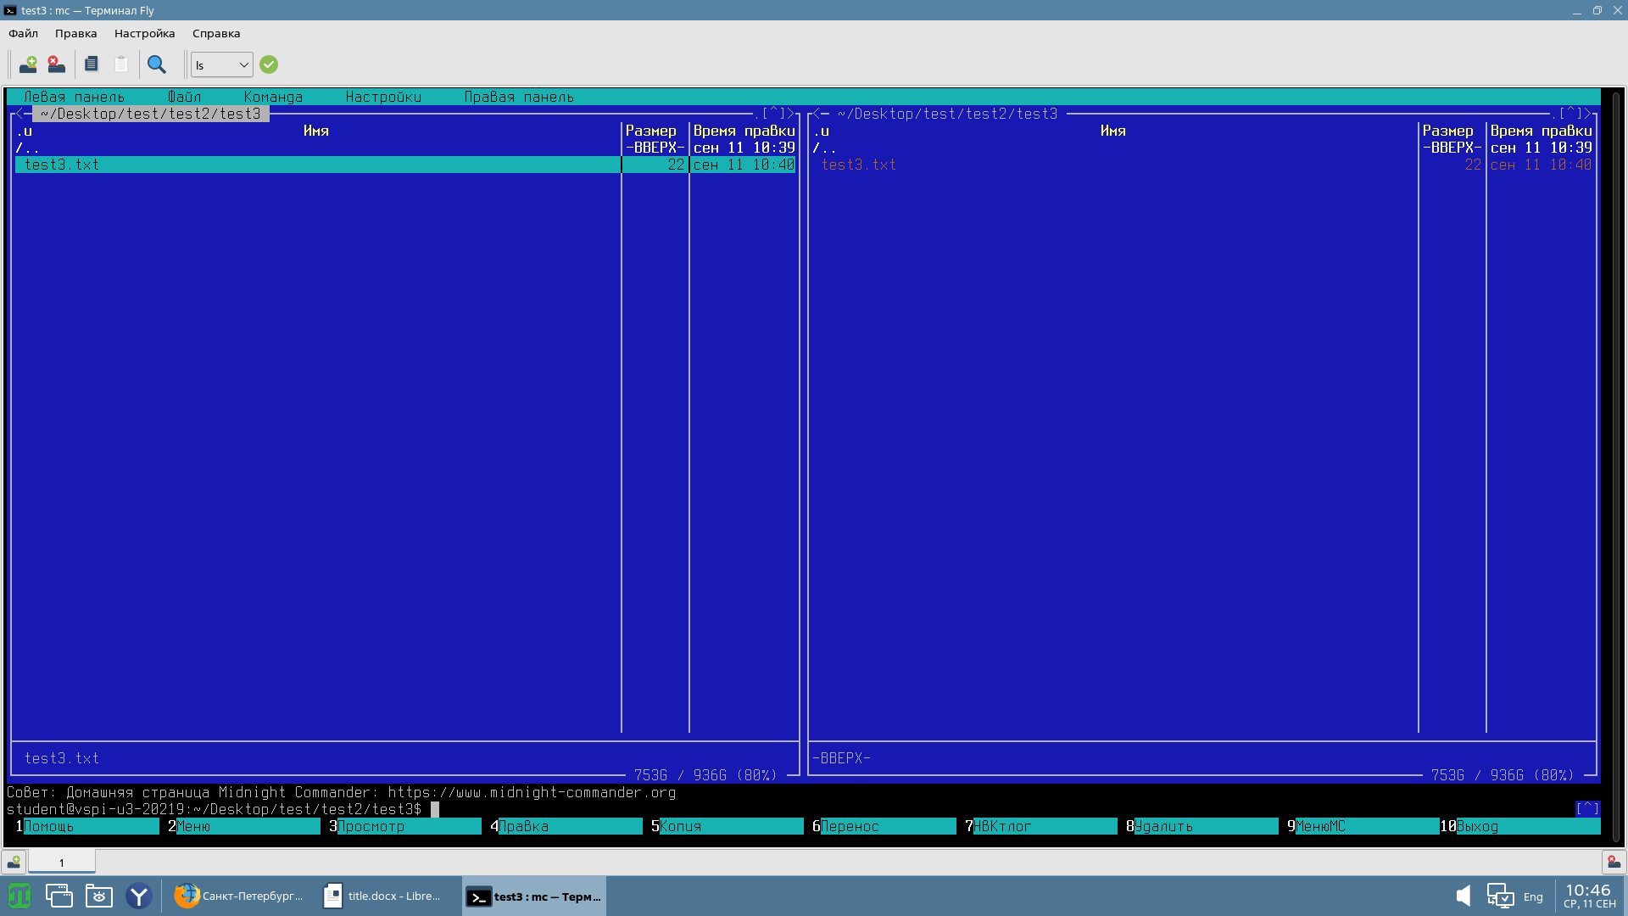
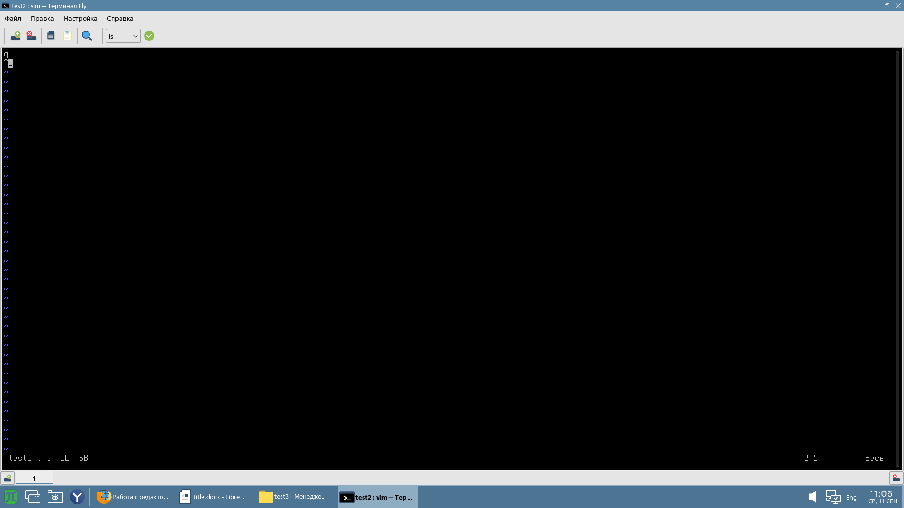
Запустил редактор vim командой «vim test2.txt»
перешёл в режим редактирования с помощью нажатия «i» и дополнил новый текст и сохраняем изменения после «Esc» и вводна команды «:wq»

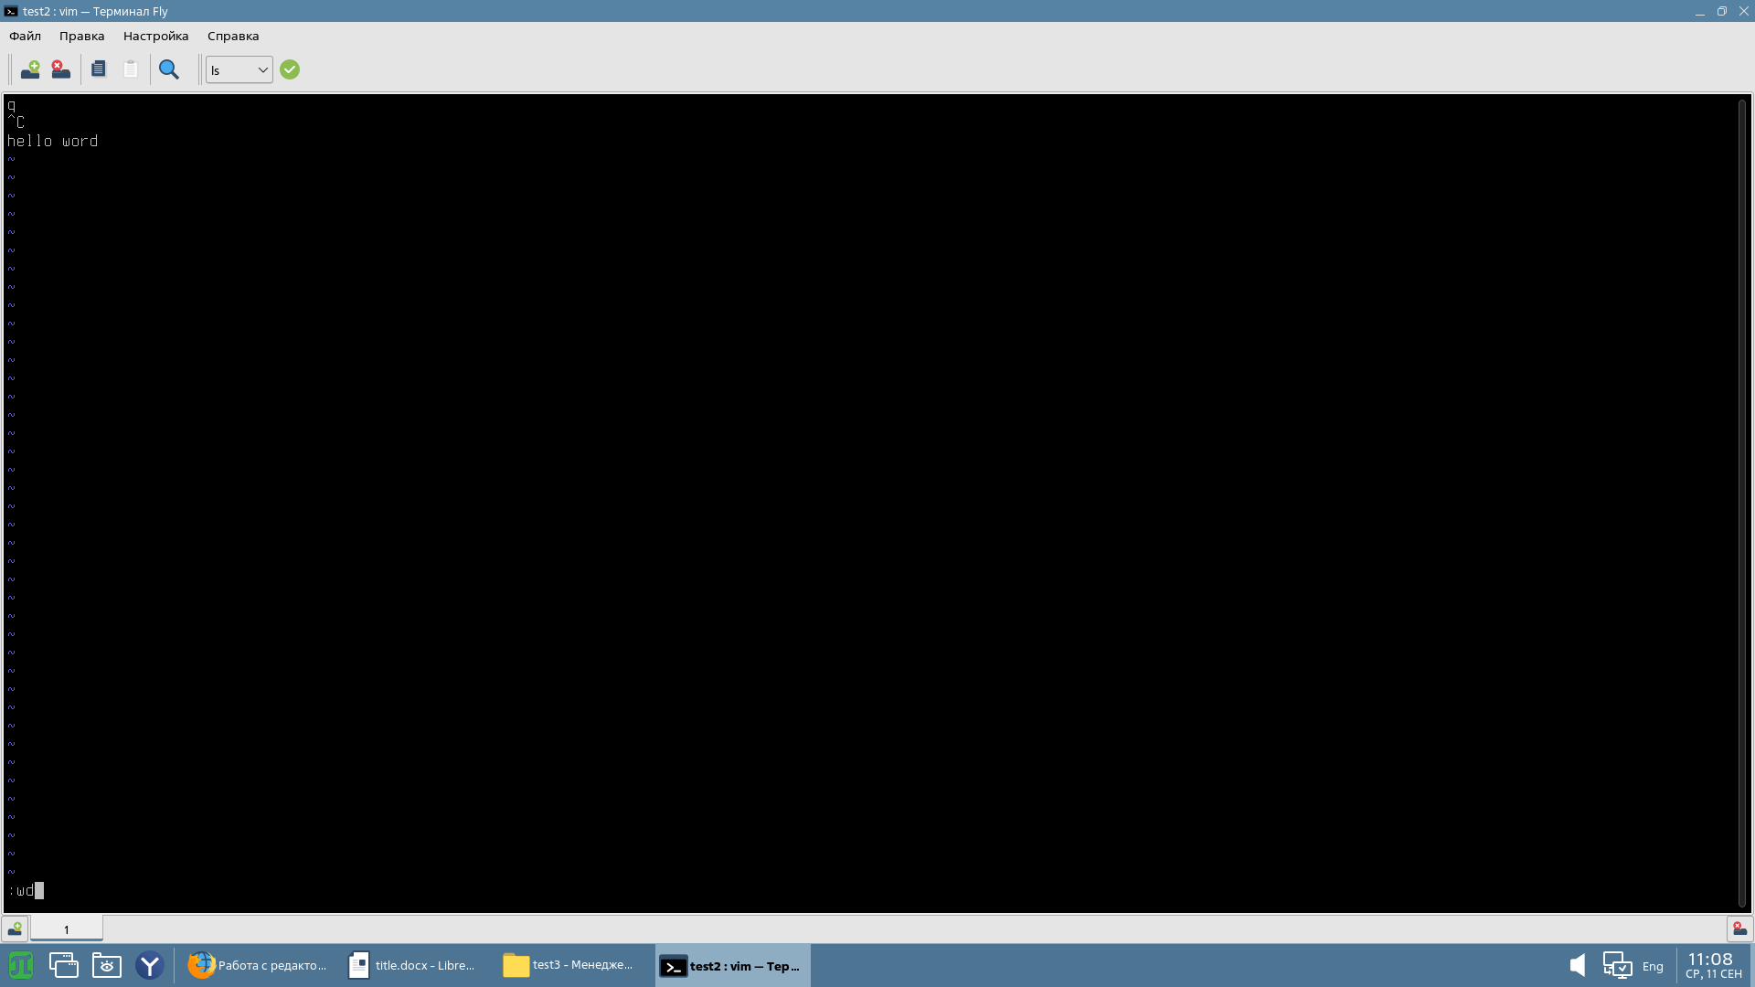
5.
Использовал команды cap и link:
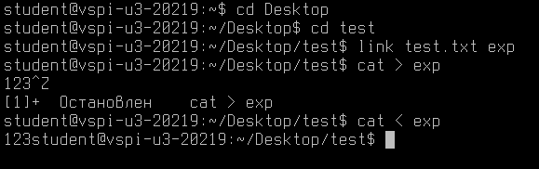

команда find:
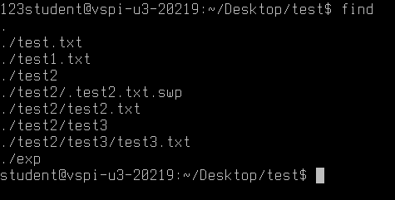

команда cp:

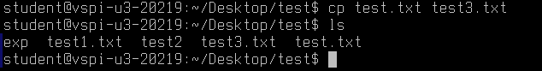
команда chmod:
Итог:
Познакомился с терминалом Linux, опробовал такие команды как: pwd, ls, cd, mkdir, rm, man, cat, cp, find и chmod, также узнал про терминал Midnight Commande

ЛАБОРАТОРНАЯ РАБОТА №2
Запуск и завершение процессов

Цель работы: знакомство с характерной для Linux схемой порождения и завершения процессов, с отношениями типа потомок — родитель, со способами передачи информации о событие совершения процесса.
1. Компилирую и выполняю примеры программ
1.1. forkdemo.cpp
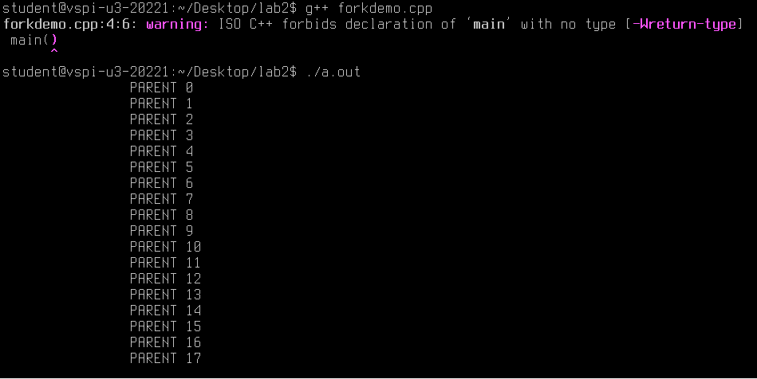

1.2. tinymenu.cpp
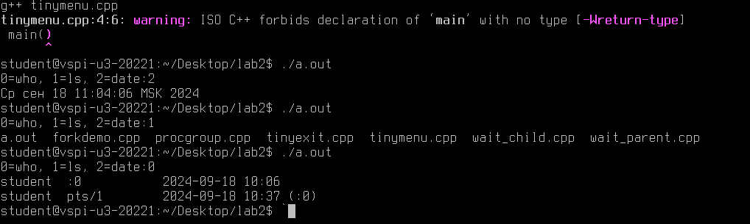
1.3. tinyexit.cpp
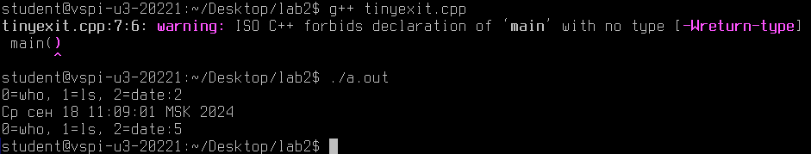
1.4. procgroup.cpp
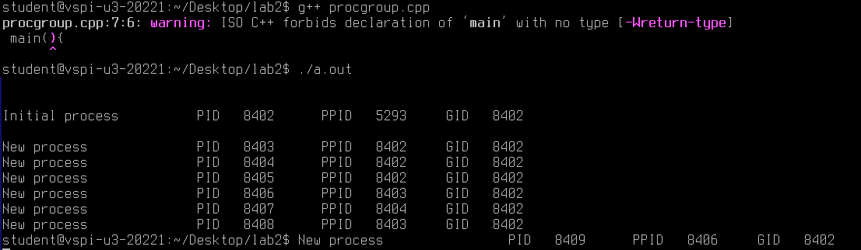
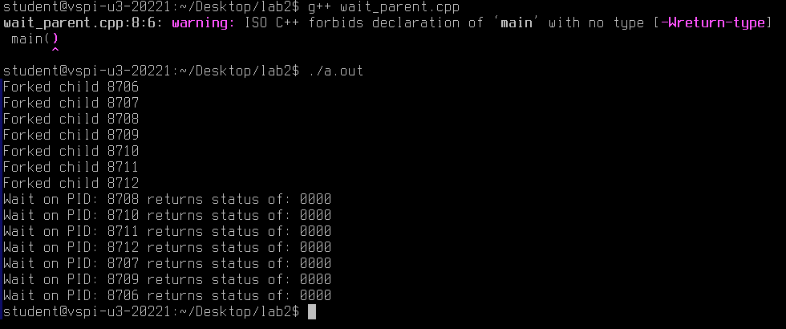
1.5. wait_parent.cpp

2. Модифицирую программу forkdemo.cpp
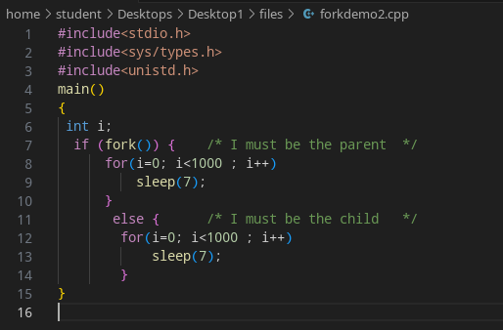

2.1 Запускаю программы в фоном режиме (background):
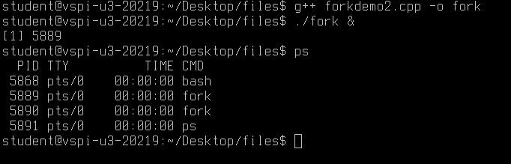
2.2 использование команд:
1) ps позволяет получить информацию о процессах и работать с ними
2) top выводит список работающих в системе процессов и информацию о них в отсортированном по нагрузке на процессор виде (в реальном времени)

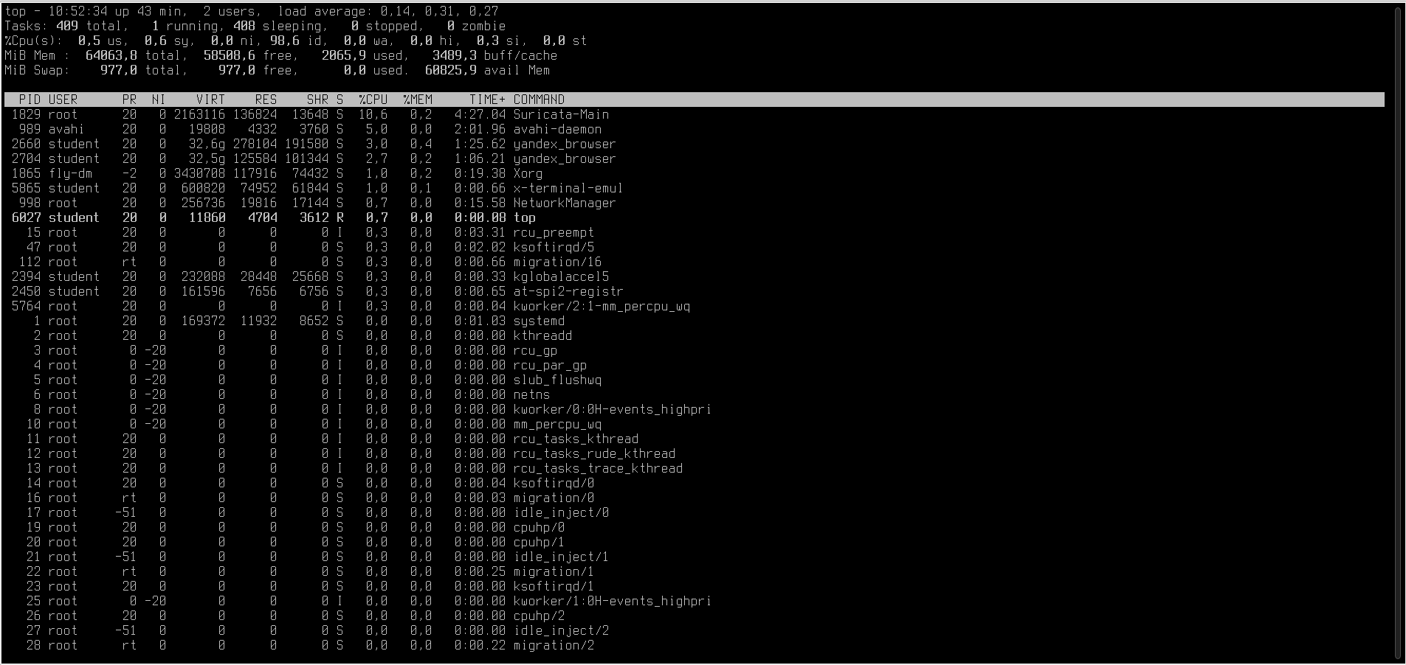
3) uptime даёт информацию о текущем времени, об онлайн-пользователях, длительности работы системы и средней загрузке системы
4) pstree показывает запущенные процессы в виде дерева
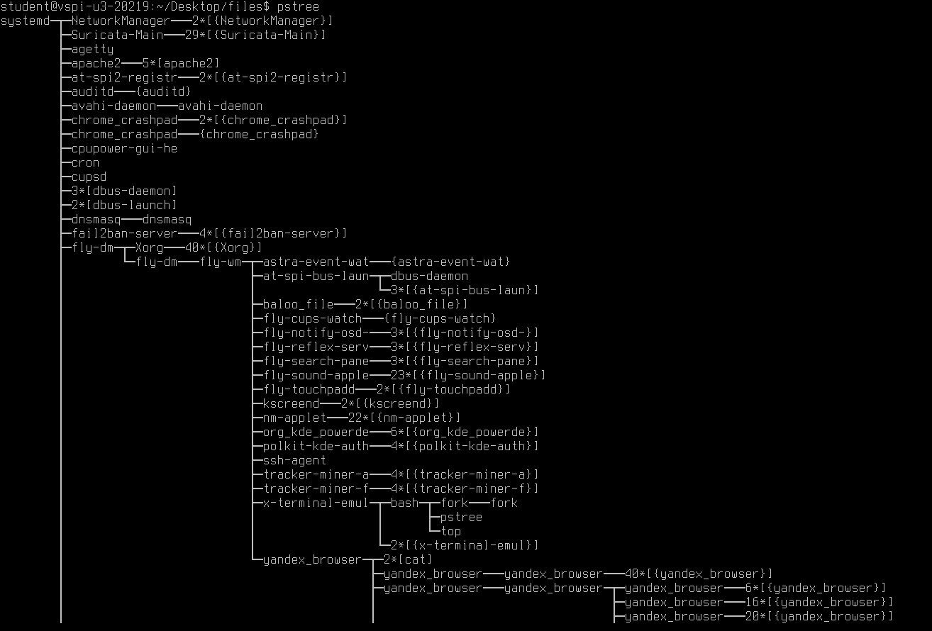
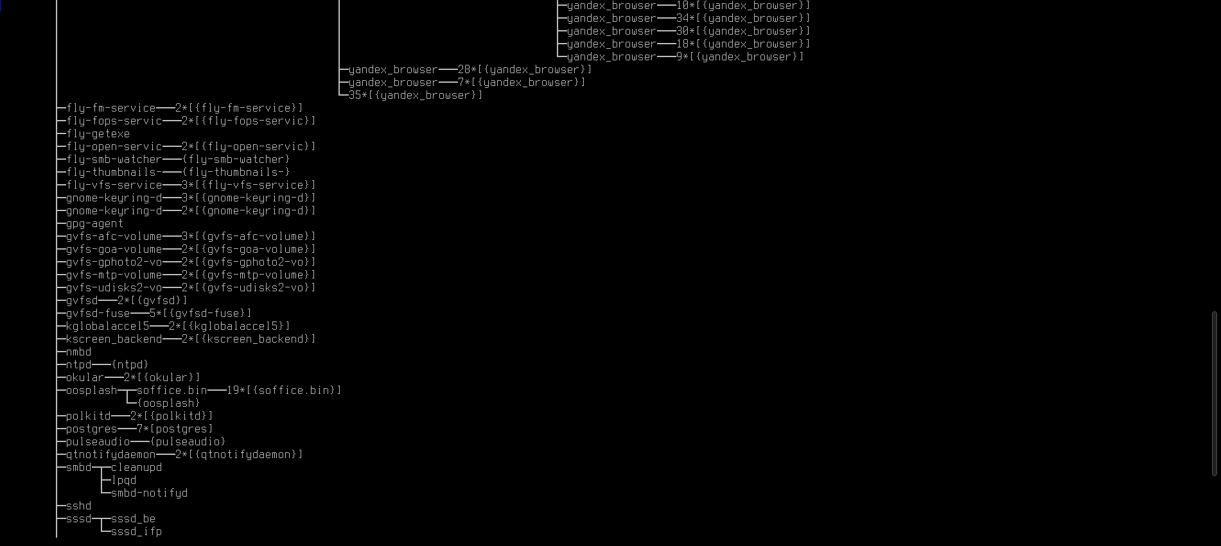
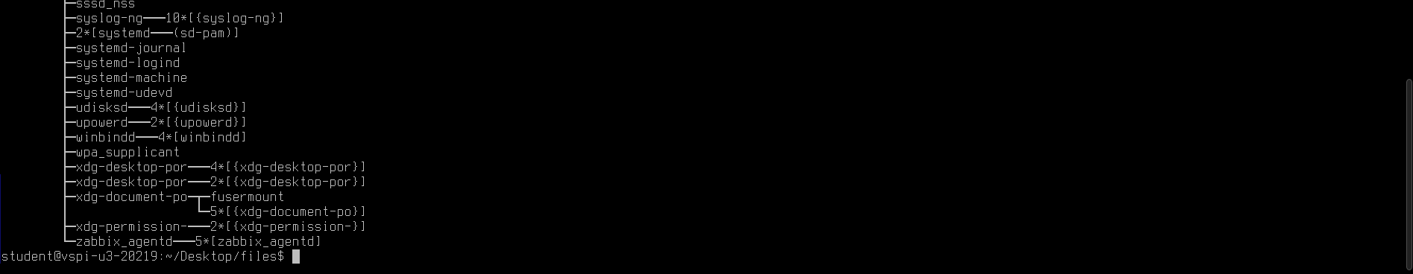
5) kill преждевременно заканчивает процесс
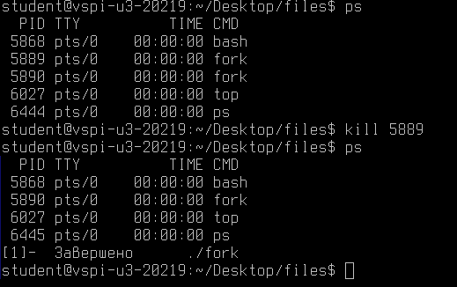

3. проанализировал работу системного вывода wait()

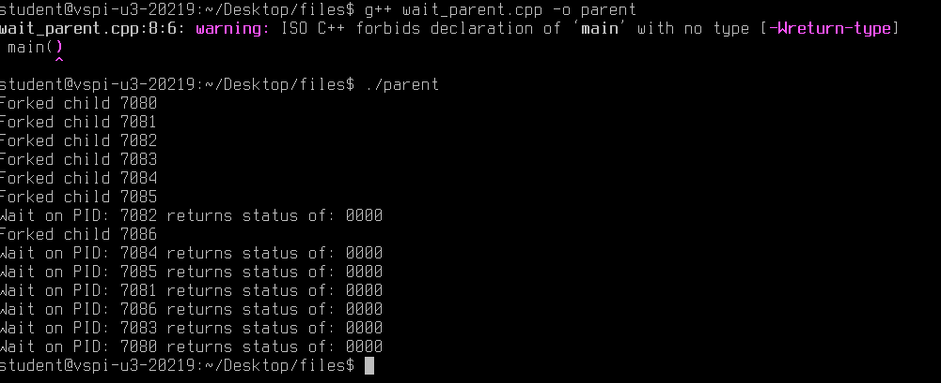
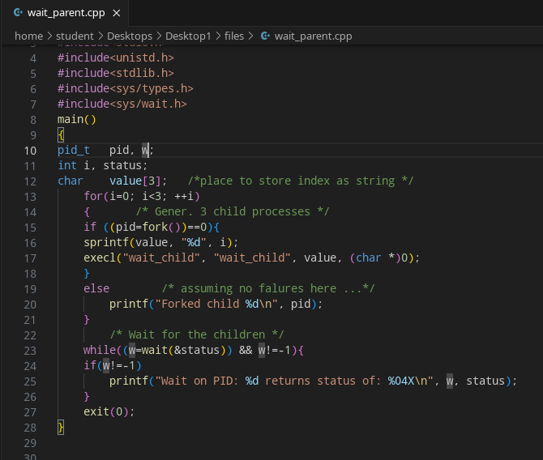
4. Исследовал, что произойдёт, если процесс-потомок сменит текущий каталог

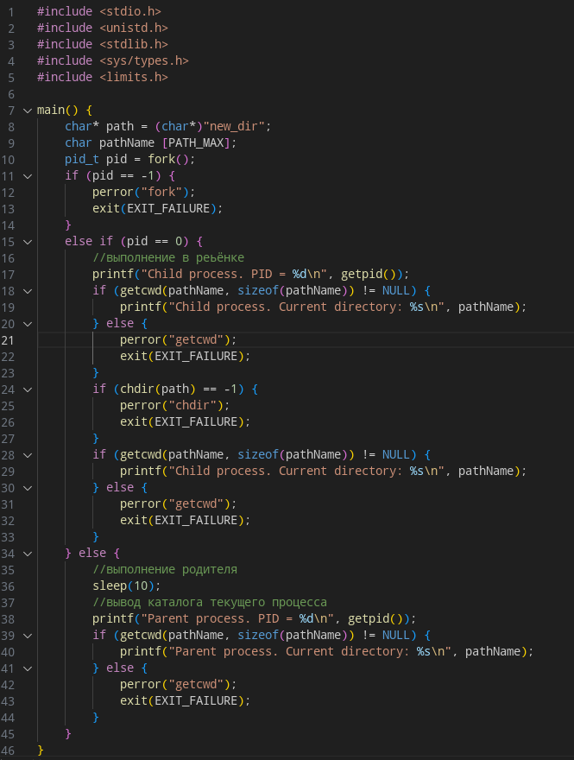
После выполнения программы получаем:
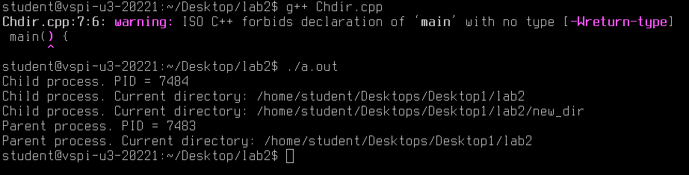
Как мы видим родитель не поменял свою директорию
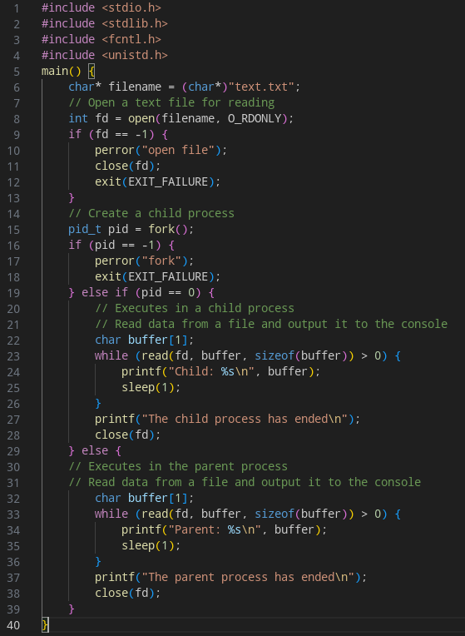
5. Проиллюстрируйте как процесс-родитель и процесс-потомок разделяют один и тот же дескриптор и смещение текстового файла. Для этого составьте программу, в которой процесс-родитель должен открывать текстовый файл и запускать потомка. Потомок должен читать порцию данных из открытого файла и выводить на консоль. По завершению потомка родитель должен читать из того же файла и выводить результат на консоль. Можете использовать вызов sleep() для синхронизации доступа родителя и потомка к файлу.

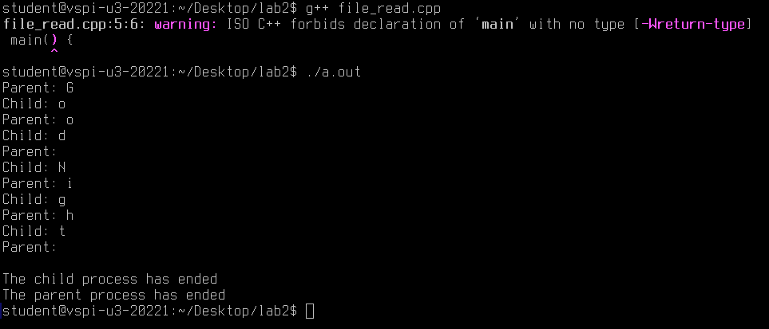
Вывод:
В ходе выполнения лабораторной работы было проведено знакомство с характерной для Linux схемой порождения и завершения процессов, с отношениями типа потомок – родитель, со способами передачи информации о событии завершения процесса.

ЛАБОРАТОРНАЯ РАБОТА №3
Программные каналы
1. Скомпилируйте и выполните программу whosortpipe.cpp. Сопоставьте результат выполнения программы с выполнением этих же двух команд с терминала в конвейерном режиме (с использованием <>). Анализрезультатов работы этой программы (как и всех последующих) с соответствующими скриншотами приведите в отчете.

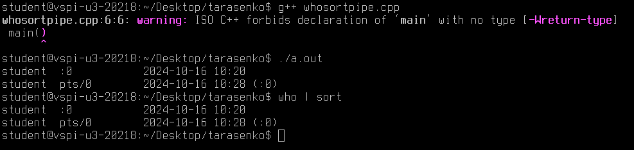
Результаты абсолютно одинаковы.
2. Программу cmdpipe.cpp запускайте после компиляции, задавая ей при стартах в качестве параметров командной строки пары команд shell для конвейеризации (who и sort ; last и sort ; last и more ; pstree и more). Сопоставьте результаты запусков программы с выполнением тех же пар командиз shell в конвейерном режиме.
2.2 Сравнение запуска с who sort:
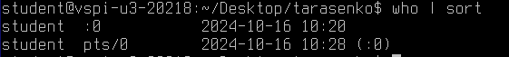
2.3 Сравнение запуска с last sort:

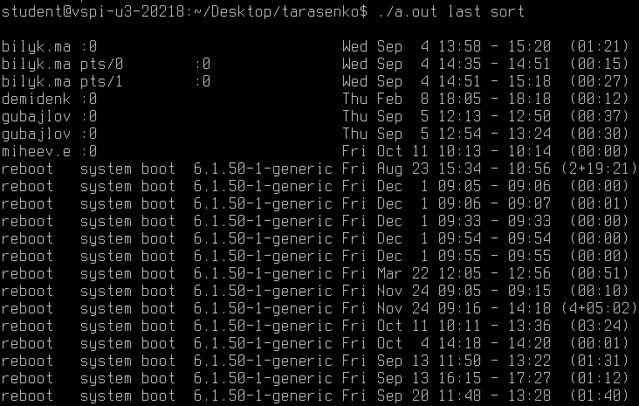
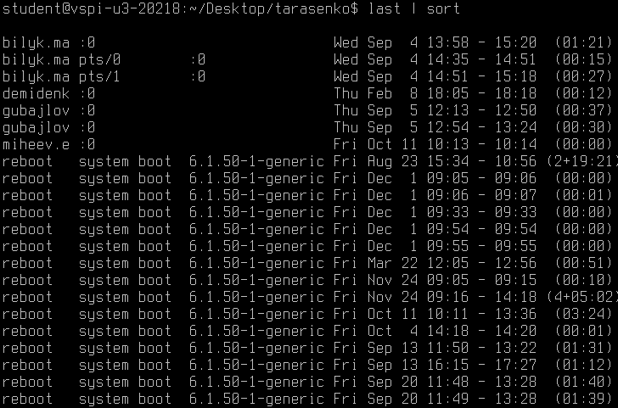

2.4 Сравнение запуска с last more:
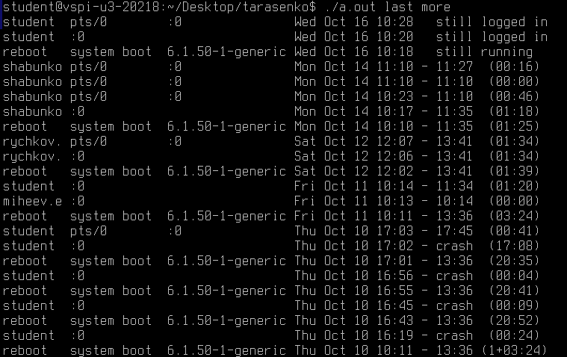
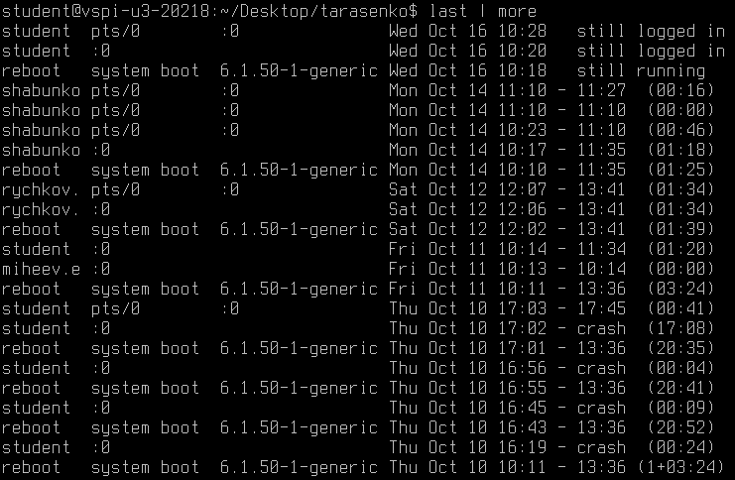

2.4 Сравнение запуска с pstree more:
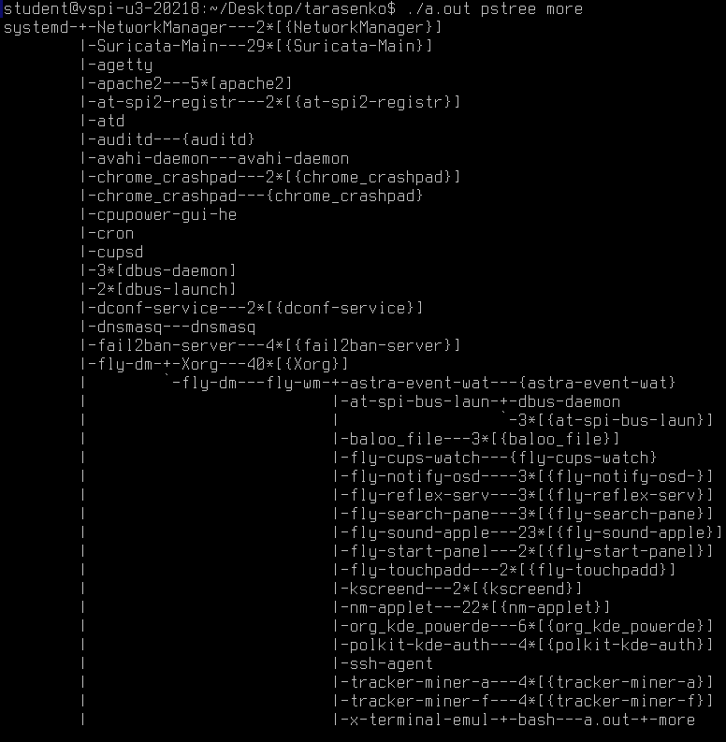

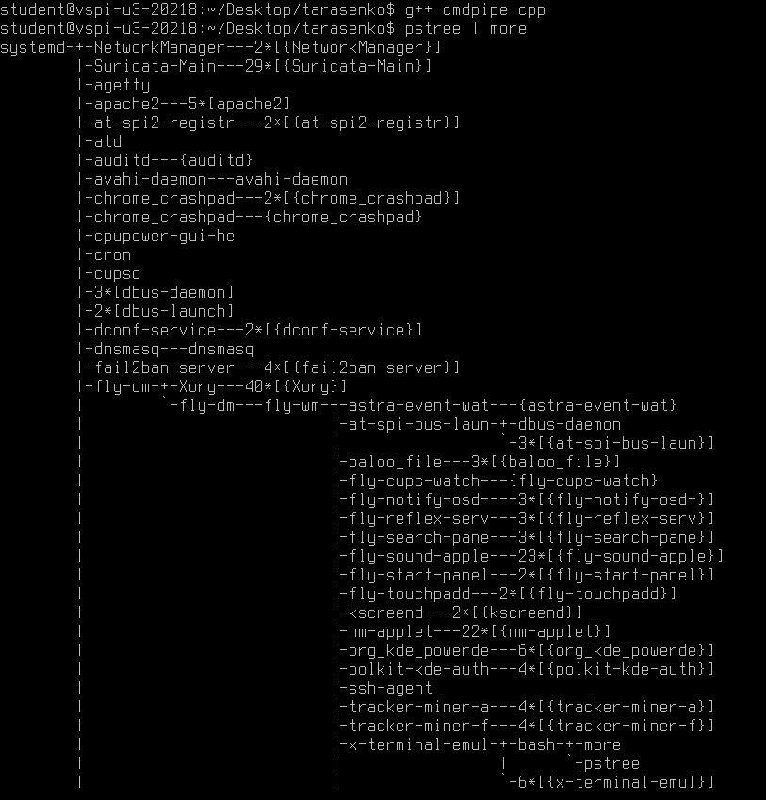

3. Создайте программный канал типа named pipe из командной строки (пример в лекциях). Используя необходимые системные вызовы организуйте канал named pipe в программе, сравните результат выполнения обмена по нему в программе с тем, чего можно достичь, создавая named pipe на терминале.
3.1 shell
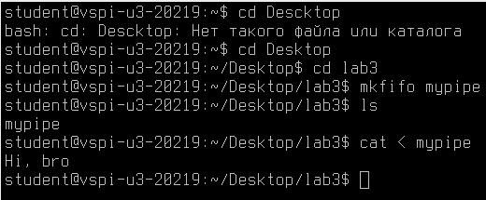

3.2
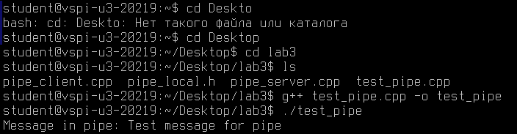
4. Разберите и выполните пример клиент-серверного взаимодействия, организованного на конвейерах различного типа. Исходный текст примера содержится в файлах pipe_server.cpp , pipe_client.cpp и pipe_local.h и разобран в материалах лекций. Север запускается в фоновом режиме. Проанализируйте какие конвейеры используются, как они создаются, как функционирует данная системы, ее недостатки. Программа-сервер этого примера исполняет каждый командный запрос поочередно. Если какой-либо запрос потребует много времени, все остальные клиентские процессы будут ожидать обслуживания.
Коды программ были переписаны, так как прежние вызывали ошибки при вызове из терминала.
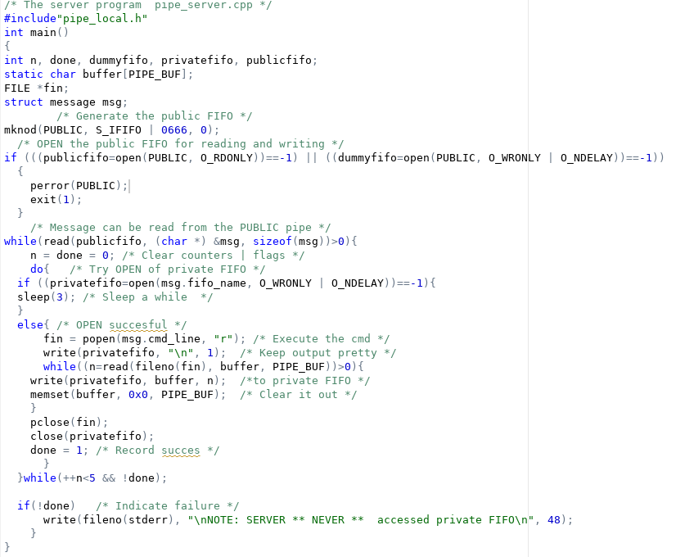

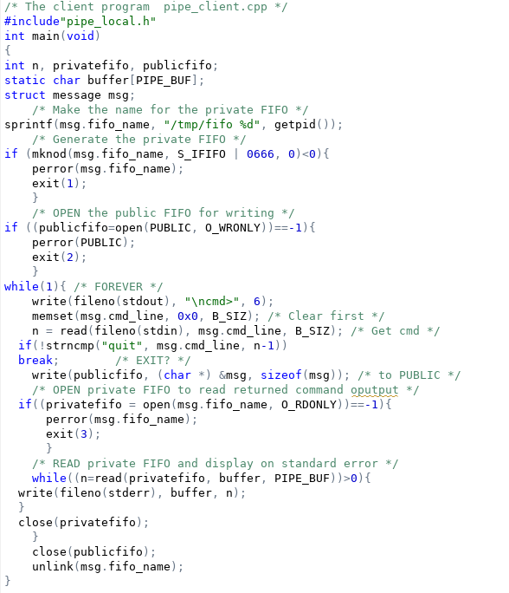

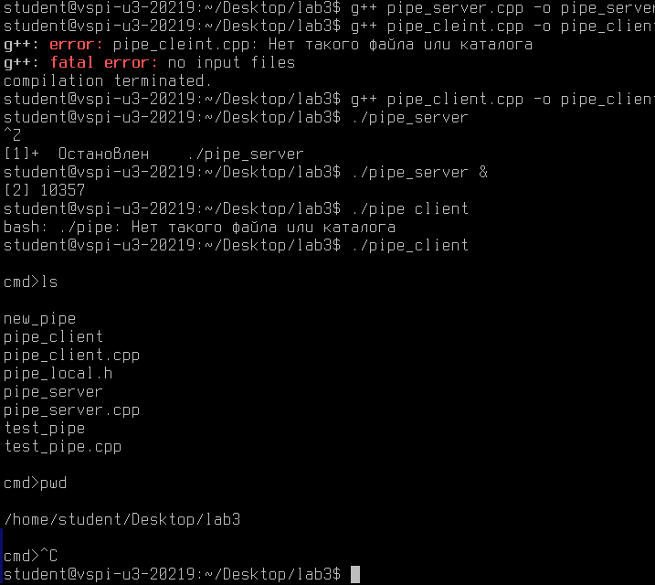
Анализ конвееров:
Взаимодействие происходит через два типа FIFO:
Публичный FIFO: Используется для приема командных запросов от клиентов.
Приватный FIFO: Создается для каждого клиента, чтобы вернуть ему результаты выполнения команды.

Функционирование системы:
1. Создание FIFO: Публичный канал, создается с помощью mkfifo. Приватные каналы создаются по запросу клиента и используются для передачи результатов выполнения команды.

2. Клиент отправляет команду на сервер через публичный канал и ждет ответа в своем приватном канале.

3. Сервер получает команду через публичный канал, выполняет её с помощью popen(), а затем отправляет результат обратно клиенту через его приватный канал.

Недостатки системы:
Последовательная обработка — сервер выполняет запросы клиентов по очереди, из-за чего медленные запросы задерживают остальные.
Отсутствие многозадачности — сервер не обрабатывает несколько запросов одновременно.
Постоянное создание каналов — для каждого запроса клиента создается и удаляется приватный канал.
5.Модифицируйте программу pipe_server.cpp из предыдущего задания так, чтобы при получении нового сообщения от очередного клиента сервер порождал очередной дочерний процесс для выполнения задачи обслуживания данного запроса (исполнения переданной от клиента команды и переправки результата обратно клиенту).
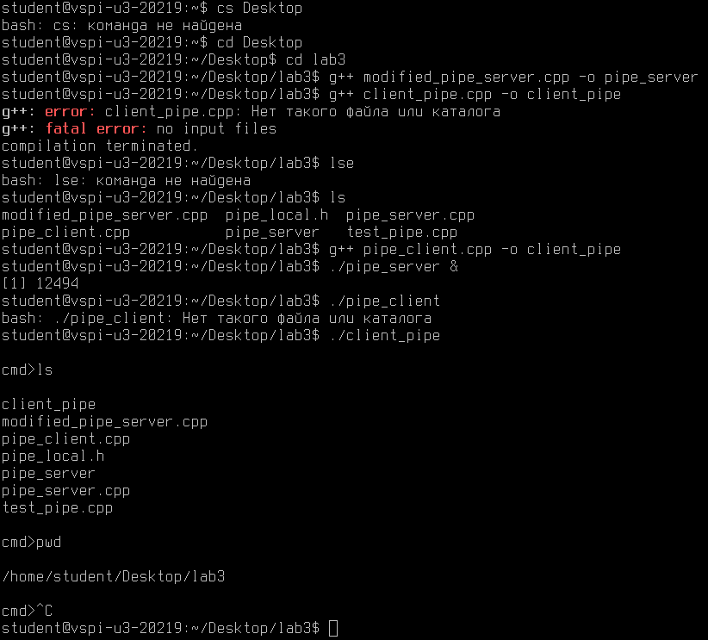

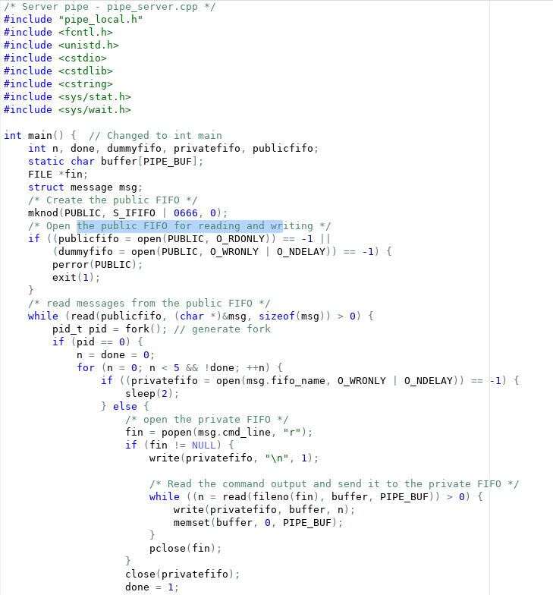
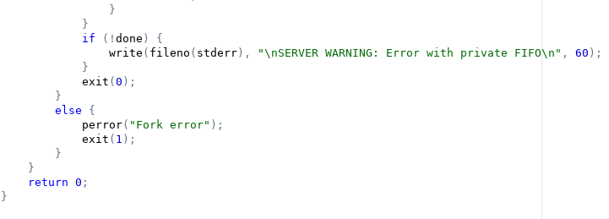

Вывод:
Мы использовали программные каналы для межпроцессорной коммуникации, увидели, какие недостатки и ограничения могут возникать при их применении. Также изучили простейшее клиент-серверное взаимодействие.

